Ficha de Trabalho de Matemática – 9º Ano – Revisões

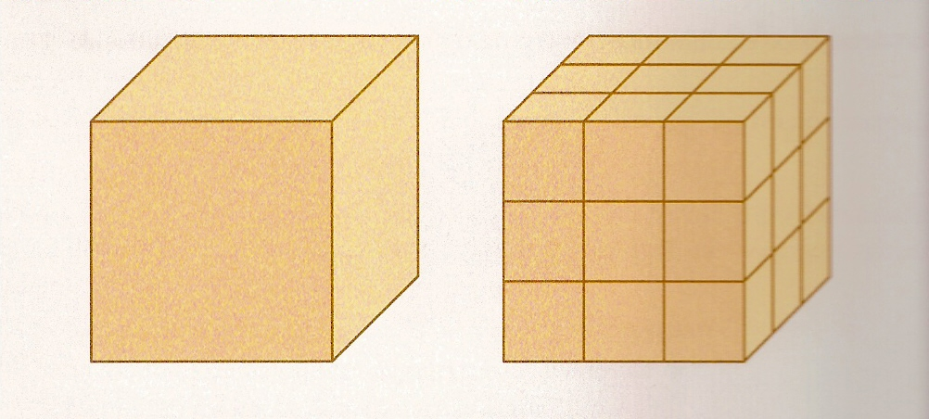
- As faces de um cubo com 216 ${\text{cm}}^{3}$ de volume foram pintadas e depois o cubo foi cortado em cubos iguais, como a figura ilustra.
Todos os cubos que resultaram dos cortes foram introduzidos num saco.

  - Quantos cubos foram introduzidos no saco? Qual é o comprimento da aresta de cada um deles?

  - O Samuel vai retirar, ao acaso, um cubo do saco. Determina a probabilidade de o Samuel retirar um cubo que:
    - Não tenha qualquer face pintada;
    - Tenha uma e uma só face pintada;
    - Tenha exactamente três faces pintadas;
    - Tenha, pelo menos, duas faces pintadas;
    - Tenha, no máximo, duas faces pintadas.

Nota: Apresenta os resultados na forma de fracção irredutível.

- O Paulo tem dois dados, um branco e um preto, ambos equilibrados e com a forma de um cubo. As faces do dado branco estão numeradas de 1 a 6, e as do dado preto estão numeradas de -6 a -1.

O Paulo lançou uma vez os dois dados e adicionou os valores registados nas faces que ficaram voltadas para cima.
Qual é a probabilidade de essa soma ser um número negativo?
Apresenta o resultado na forma de fracção.
Mostra como obtiveste a tua resposta.

Exame Nacional de Matemática
3º ciclo do Ensino Básico
2ª chamada 2007

- Uma claque, constituída por 150 apoiantes de um clube desportivo, deslocou-se no último fim-de-semana para acompanhar a equipa. Alguns apoiantes fizeram a viagem em autocarro e os restantes em comboio. Na tabela ao lado, tens o preço dos bilhetes para cada um dos meios de transporte utilizados. Quantos apoiantes viajaram em cada um dos meios de transporte, sabendo que a despesa total na compra de bilhetes foi de 1620 euros.
Meio de transporte | Preço (por bilhete)
Autocarro | 12 euros
Comboio | 10 euros

- Considera o conjunto $A=[−1,+∞[$.
  - Qual das quatro igualdades que se seguem é verdadeira?
□ $A=[−1,1[∩]−\frac{3}{2},+∞[$

□ $A=[−1,1[∩]−\frac{1}{2},+∞[$
□ $A=[−1,1[∪]−\frac{3}{2},+∞[$
□ $A=[−1,1[∪]−\frac{1}{2},+∞[$

  - Considera a seguinte inequação: $3+\frac{1−x}{2}≤4$.
Será A o conjunto-solução desta inequação?
Justifica a tua resposta e apresenta todos os cálculos que tiveres que efectuar.
Exame Nacional de Matemática - 3º ciclo do Ensino Básico - 1ª chamada 2006

- Para efectuar chamadas do seu telemóvel, para duas redes (A e B), o preço, em cêntimos, que o Paulo tem a pagar por cada segundo de duração de uma chamada é o seguinte:
Rede | Preço por segundo  (em cêntimos)
A | 0,5
B | 0,6

  - O Paulo tem 80 cêntimos disponíveis para efectuar chamadas do seu telemóvel. Após ter iniciado uma chamada para a rede A, o dinheiro disponível foi diminuindo, até ser gasto na sua totalidade. Qual dos quatro gráficos que se seguem representa esta situação?

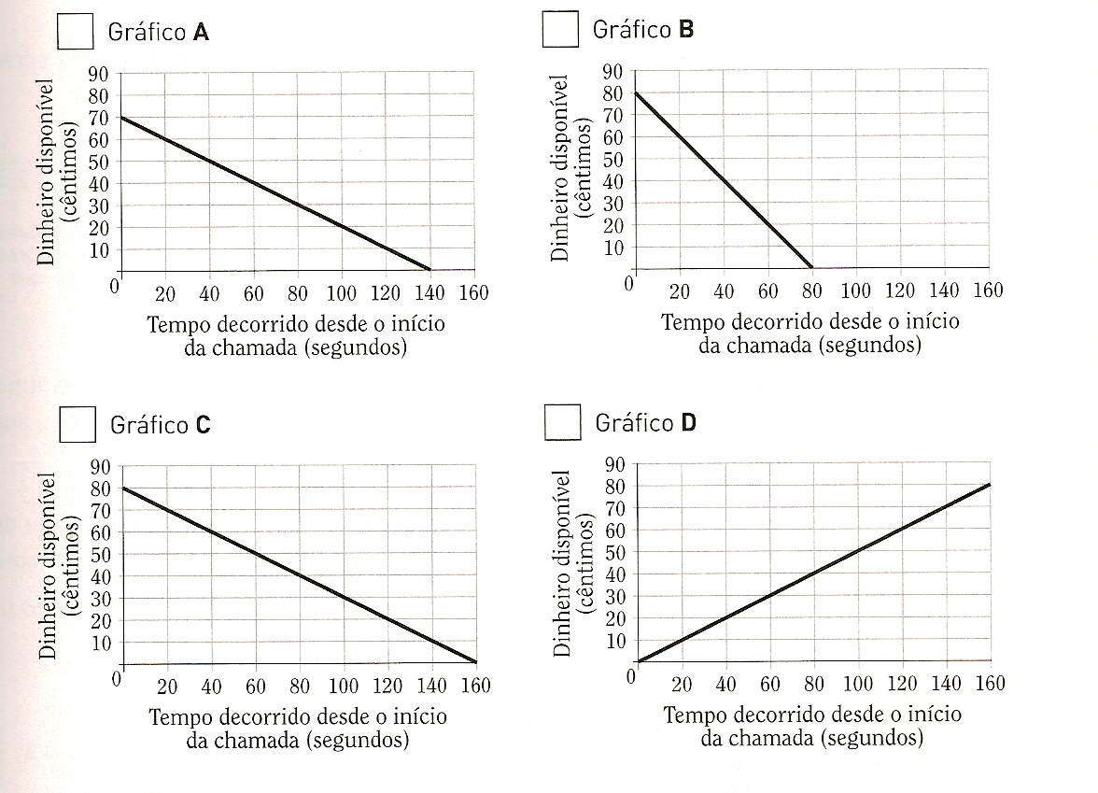

  - Ontem, o Paulo só efectuou chamadas do seu telemóvel para as redes A e B. a soma dos tempos de duração dessas chamadas foi de 60 segundos e, no total, o Paulo gastou 35 cêntimos. Qual foi o tempo total de duração dessas chamadas efectuadas pelo Paulo, para a rede A? Apresenta todos os cálculos que efectuares e, na tua resposta, indica a unidade.
Exame Nacional de Matemática
3º ciclo do Ensino Básico
2ª chamada 2007
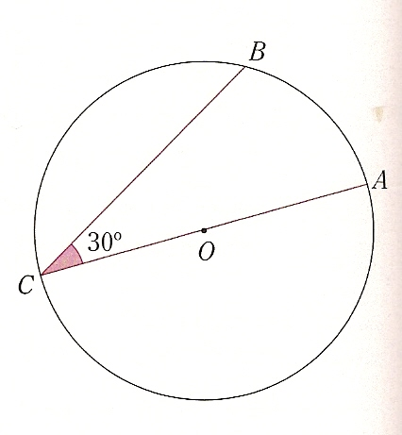
- Na figura está representada uma circunferência de centro O em que:
- A, B e C são pontos da circunferência;
- O segmento de recta [AC] é um diâmetro;
- $$A\hat{C}B=\text{30}º$$

Justifica que [BC] pode ser um dos lados de um
triângulo equilátero inscrito na circunferência.

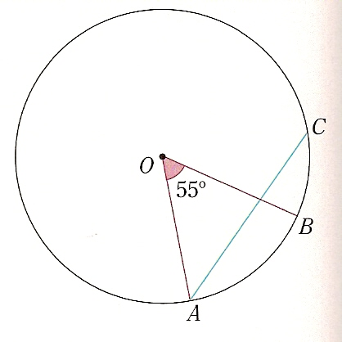
- Na figura está representada uma circunferência de centro O em que:
- $$A\hat{O}B=\text{55}º$$
- [AC] é um dos lados de um quadrado inscrito na circunferência.

Determina a amplitude do arco BC.

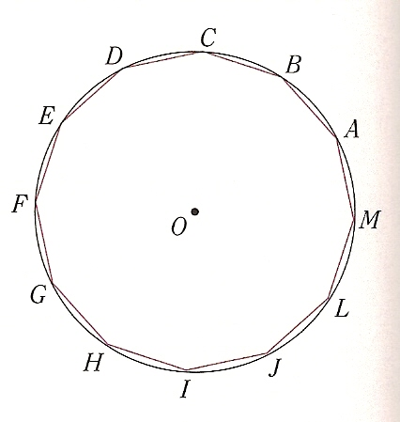
- Na figura está representado um dodecágono (12 lados) regular, inscrito na circunferência de centro O.
Justifica as seguintes afirmações:

- “O quadrilátero [ADGJ] é um quadrado.”

- “[ACG] é um triângulo rectângulo.”

- Resolve a seguinte equação: $x^{2}=2(4−x)$.
Exame Nacional de Matemática - 3º ciclo do Ensino Básico - 2ª chamada 2005

- Numa aula de Matemática, a turma da Marta envolveu-se na procura de propriedades de números. A certa altura a Marta afirmou: “Se pensar em dois números naturais consecutivos e subtrair o quadrado do menor ao quadrado do maior, obtenho sempre um número que não é múltiplo de dói.”

  - Escolhe dois números naturais consecutivos e verifica que, para esses números, a afirmação da Marta é verdadeira.

  - Designando por n um número natural mostra que:
$$(n+1)^{2}−n^{2}$$
é sempre um número que não é múltiplo de dois.

Exame Nacional de Matemática - 3º ciclo do Ensino Básico - 1ª chamada 2006

